Lēsoni Rua: Bulibuli第二课：艺术

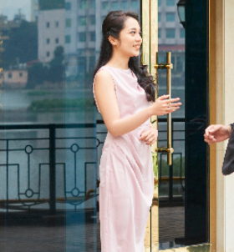 | 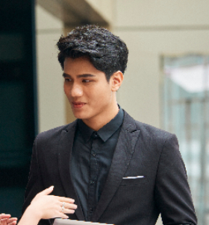
Bula Marika!  你好，马克！ | Bula Alisi! O bula vinaka tiko?  你好，爱丽丝！你好吗？
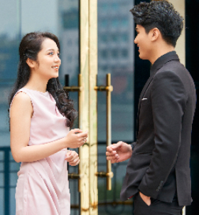 | 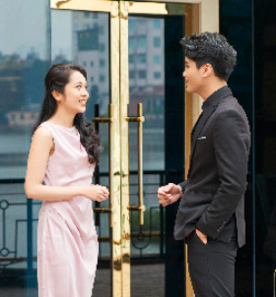
Au bula vinaka tiko, vinaka. Vakacava o iko?  我很好，谢谢！你呢？ | Au bula vinaka tiko, vinaka.  非常好，谢谢！
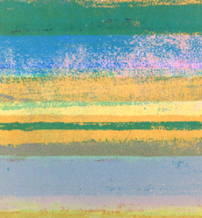 | 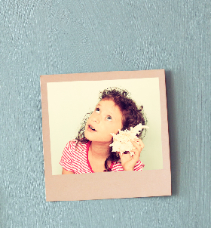
droini 画 | itaba 照片
 | Lēsoni Rua: Bulibuli第二课：艺术
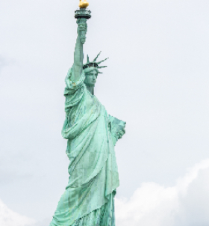 | 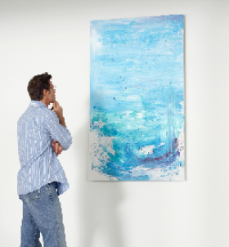
vakatākarakara 雕像 | E sarava tiko e dua na itaba na tagane.  男人在看一幅画。
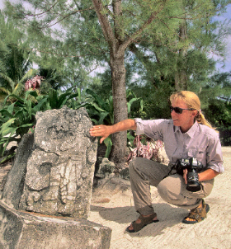 | 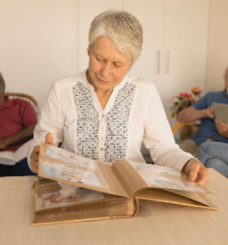
E sarava tiko e dua na vakatākarakara na yalewa.  女人在看一座雕像。 | E sarava tiko na itaba na yalewa.  女人在看照片。
 | Lēsoni Rua: Bulibuli第二课：艺术
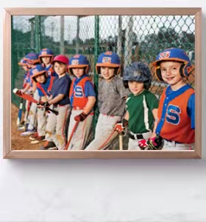 | 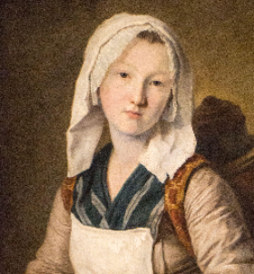
E dua na timi ni beisbol e tiko ena itaba.  照片里有一支棒球队。 | E dua na yalewa e tiko ena droini.  画里有一位女人。
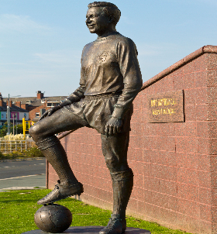 | 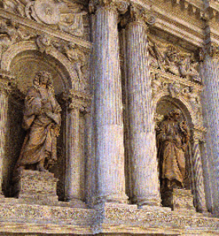
E dua na vakatākarakara.  这里有一座雕像。 | E rua na vakatākarakara.  这里有两座雕像。
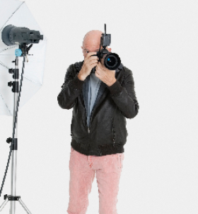 | 
E tabaka tiko e dua na itaba na tagane.  男人在拍照。 | E tabaka tiko e dua na itaba na yalewa.  女人在拍照。
 | Lēsoni Rua: Bulibuli第二课：艺术
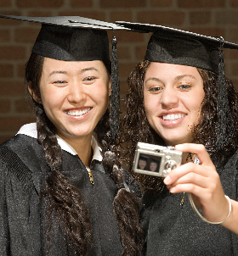 | 
Era tabaka tiko e dua na itaba o ira na marama.  女人们在拍照。 | E tabaka tiko e dua na itaba na tagane kei na yalewa.  男人和女人在拍照。
 | 
E tabaka tiko e dua na itaba na cauravou.  男孩在拍照。 | E tabaka tiko e dua na itaba na goneyalewa.  女孩在拍照。
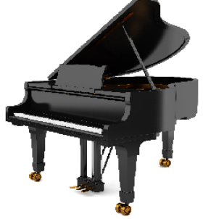 | 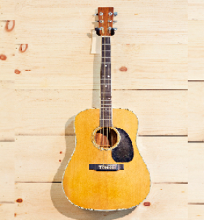
piano 钢琴 | qitā 吉他
 | Lēsoni Rua: Bulibuli第二课：艺术
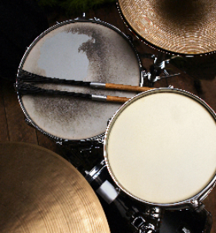 | 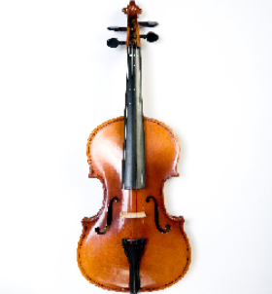
dramu 鼓 | vaiolini 小提琴
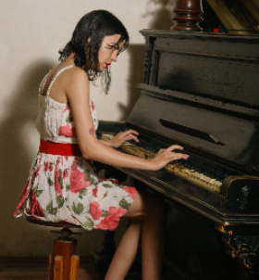 | 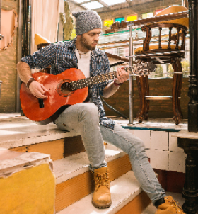
E taba piano tiko na yalewa.  女人在弹钢琴。 | E qiri qitā tiko na tagane.  男人在弹吉他。
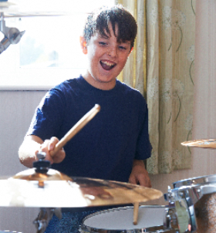 | 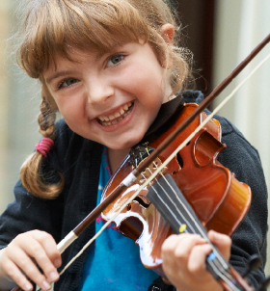
E qiri dramu tiko na cauravou.  男孩在打鼓。 | E qiri vaiolini tiko na yalewa.  女孩在拉小提琴。
 | Lēsoni Rua: Bulibuli第二课：艺术
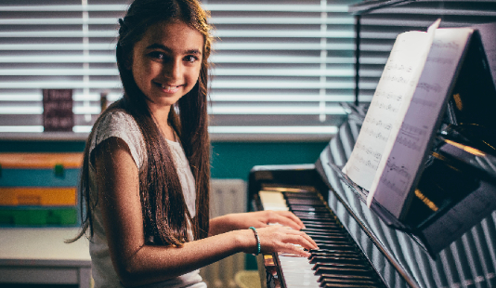 | 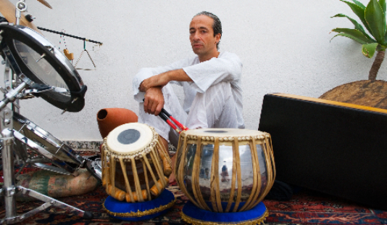
O tāleitaka na taba piano?  你喜欢弹钢琴吗？  Io, au tāleitaka.  是，我喜欢。 | O tāleitaka na qiri dramu?  你喜欢打鼓吗？  Sega, au sega ni tāleitaka.  不，我不喜欢。
O tāleitaka na qiri qitā?  你喜欢弹吉他吗？  Io, au tāleitaka.  是，我喜欢。 | O tāleitaka na qiri vaiolini?  你喜欢拉小提琴吗？  Sega, au sega ni tāleitaka.  不，我不喜欢。
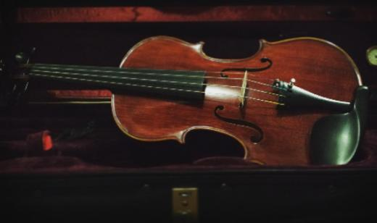 | 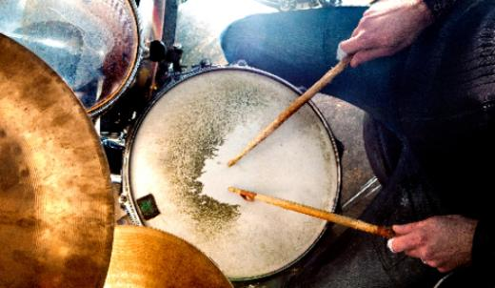
Na iyāyā ni qiriqiri cava e tāleitaka vakalevu?  他最喜欢什么乐器？  E tāleitaka vakalevu na vaiolini.  他最喜欢的乐器是小提琴。 | Na iyāyā ni qiriqiri cava e tāleitaka vakalevu?  她最喜欢什么乐器？  E tāleitaka vakalevu na vaiolini.  她最喜欢的乐器是鼓。
Lēsoni Rua: Bulibuli第二课：艺术
 | 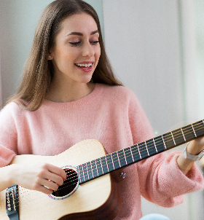
O dau vakayagataka e dua na iyāyā ni qiriqiri?  你会演奏什么乐器吗？ | Io, au dau qiri qitā.  是的，我会弹吉他。
 | 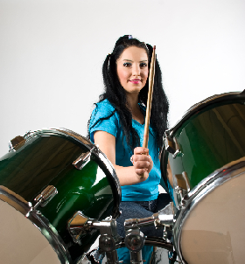
O dau vakayagataka e dua na iyāyā ni qiriqiri?  你会演奏什么乐器吗？ | Io, au dau qiri dramu.  是的，我会打鼓。
 | 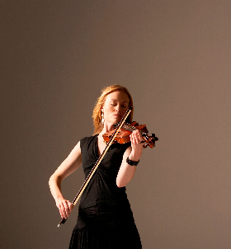
O dau vakayagataka e dua na iyāyā ni qiriqiri?  你会演奏什么乐器吗？ | Io, au dau qiri/tabaka na vaiolini.  是的，我会拉小提琴。
Lēsoni Rua: Bulibuli第二课：艺术
 | 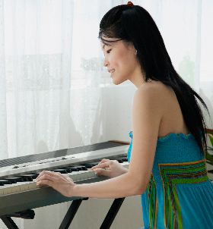
E dau vakayagataka e dua na iyāyā ni qiriqiri?  她会演奏什么乐器吗？ | Io, e dau taba piano.  是的，她会弹钢琴。
 | 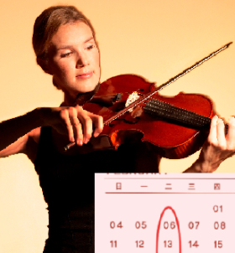
O dau taba/qiri vaiolini ena gauna cava?  你什么时候拉小提琴？ | Au dau taba/qiri vaiolini ena Tūsiti.  我在星期二拉小提琴。
Lēsoni Rua: Bulibuli第二课：艺术
 | 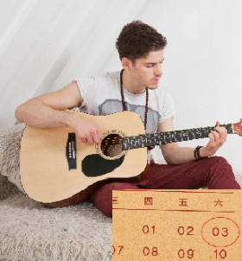
O dau qiri qitā ena gauna cava?  你什么时候弹吉他？ | Au dau qiri qitā ena siga Vakarauwai.  我在星期六弹吉他。
O dau taba piano ena gauna cava?  你什么时候弹钢琴？  Au dau taba piano ena Sigatabu.  我在星期天弹钢琴。 | O dau qiri dramu ena gauna cava?  你什么时候打鼓？  Au qiri dramu ena siga Vakaraubuka.  我在星期五打鼓。
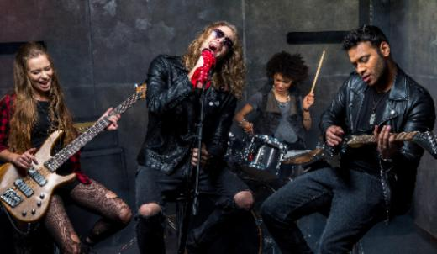 | 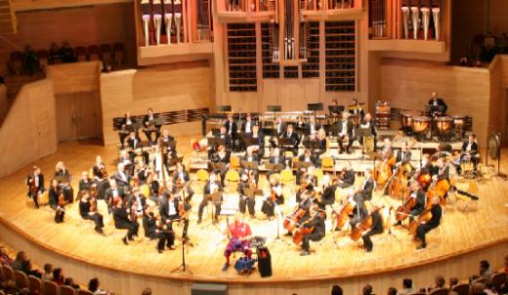
e dua na mataqiriqiri  一个乐队 | e dua na mataqiriqiri levu  一个大乐队
Lēsoni Rua: Bulibuli第二课：艺术
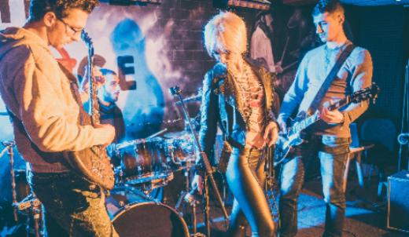 | 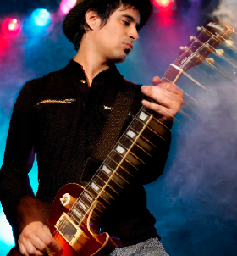
e dua na mataqiriqiri lailai  一个小乐队 | E qiri qitā ena mataqiriqiri na tagane.  男人在乐队里弹吉他。
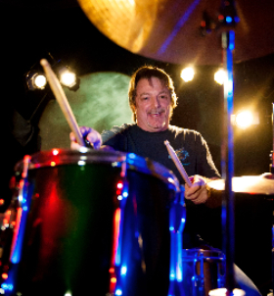 | 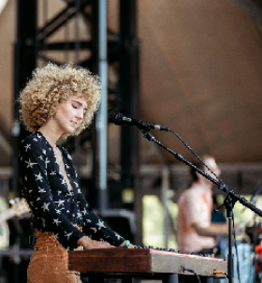
E qiri dramu ena mataqiriqiri na tagane.  男人在乐队里打鼓。 | E taba piano ena mataqiriqiri na yalewa.  女人在乐队里弹钢琴。
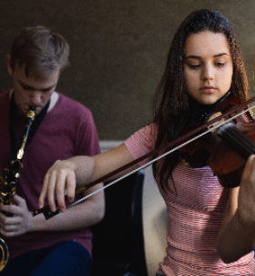 | 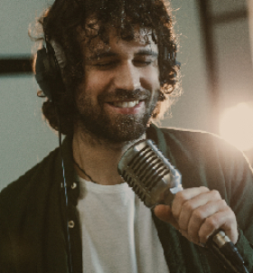
E qiri vaiolini ena mataqiriqiri na yalewa.  女人在乐队里拉小提琴。 | lewenisere 歌手
Lēsoni Rua: Bulibuli第二课：艺术
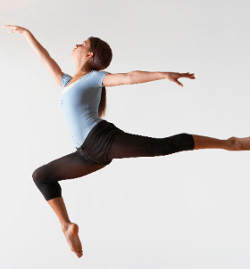 | 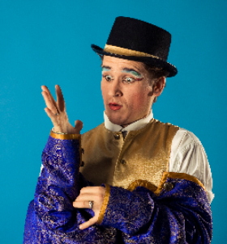
daunidānisi 舞蹈演员 | ekta 男演员
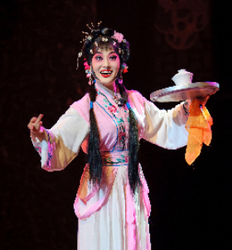 | 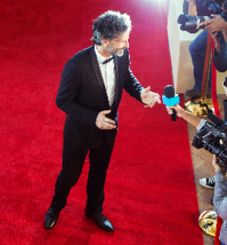
ektres 女演员 | E vosa tiko na ekta  男演员在说话。
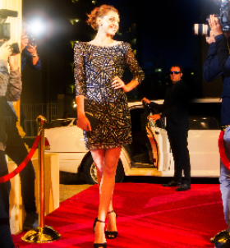 | 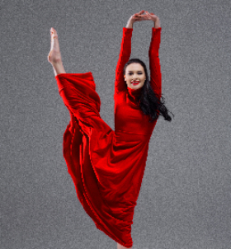
E matadrēdredre tiko na ektres.  女演员在微笑。 | E dānisi tiko na daunidānisi.  舞蹈演员在跳舞。
 | Lēsoni Rua: Bulibuli第二课：艺术
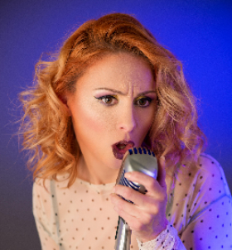 | 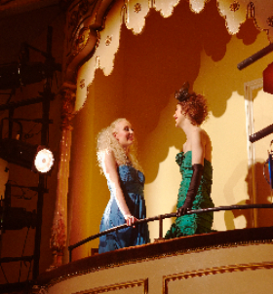
E lagasere tiko na lewenisere.  歌手在唱歌。 | Era veivosaki tiko na ektres.  女演员们在说话。
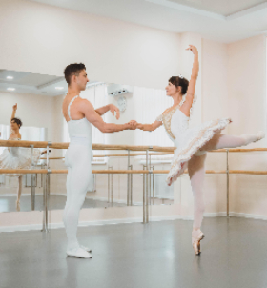 | 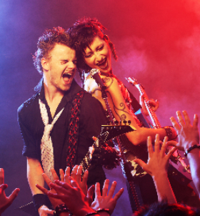
Era dānisi tiko na daunidānisi.  舞蹈演员们在跳舞。 | Era lagasere tiko na lewenisere.  歌手们在唱歌。
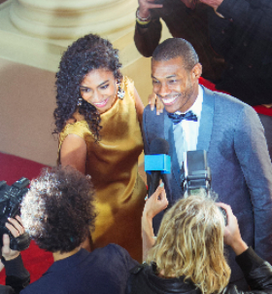 | 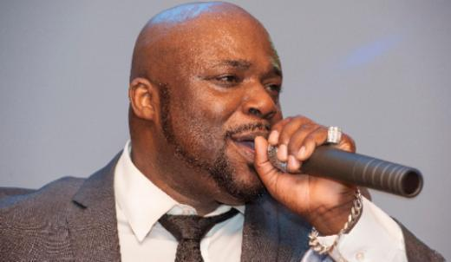
Erau veitalanoa tiko na ekta kei na ektres.  男演员和女演员在说话。 | O cei na tagane qō?  这个男人是谁？  O koya taudua na lewenisere au tāleitaka.  他是我最喜欢的歌手。
Lēsoni Rua: Bulibuli第二课：艺术
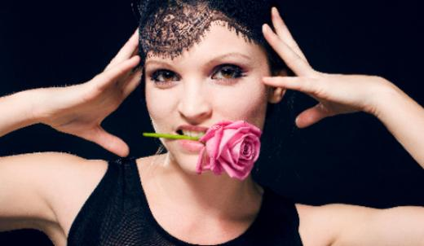 | 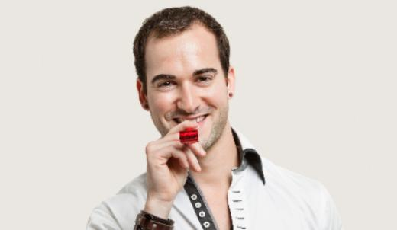
O cei na yalewa qō?  这个女人是谁？  O koya taudua na ektres au tāleitaka.  她是我最喜欢的女演员。 | O cei na tagane qō?  这个男人是谁？  O koya taudua na ekta au tāleitaka.  他是我最喜欢的演员。
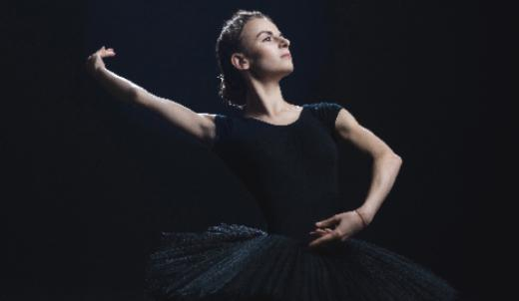 | 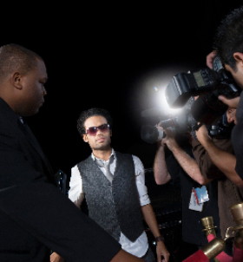
O cei na yalewa qō?  这个女人是谁？  O koya taudua na daunidānisi au tāleitaka.  她是我最喜欢的舞蹈演员。 | Era tabaka tiko e dua na ekta.  他们在给一位男演员拍照。
Lēsoni Rua: Bulibuli第二课：艺术
 | 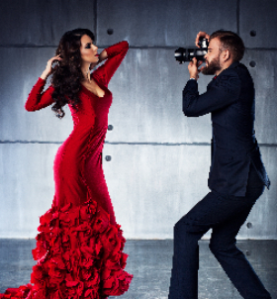
Era tabaka tiko e dua na lewenisere.  他们在给一位歌手拍照。 | E tabaka tiko e dua na itaba kei koya na daunidānisi.  他在给一位舞蹈演员拍照。
 | 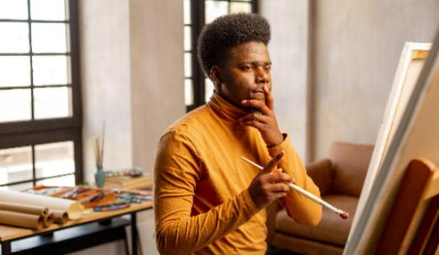
E tabaka tiko e dua na itaba kei koya na ektres.  他在给一位女演员拍照。 | daunidroini 一位画家
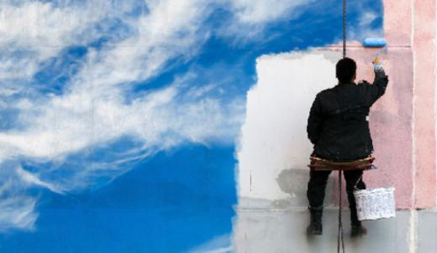 | 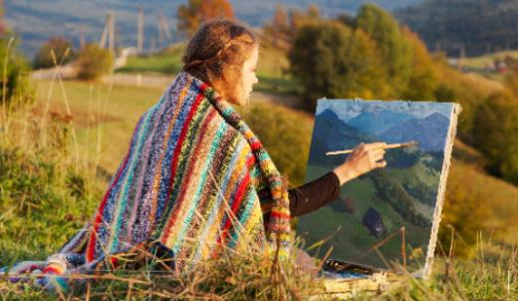
E droinitaka tiko na lomālagi na daunidroini.  画家在画天空。 | E droinitaka tiko na ulunivanua na daunidroini.  画家在画山。
Lēsoni Rua: Bulibuli第二课：艺术
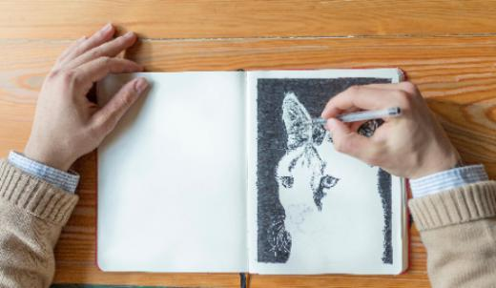 | 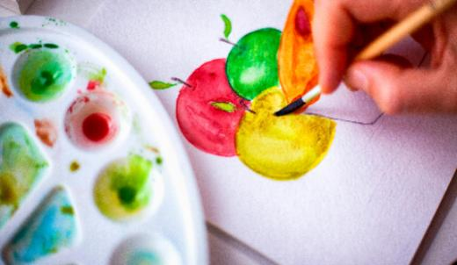
E droinitaka tiko e dua na pusi na daunidroini.  画家在画一只猫。 | E droinitaka tiko na āpolo na daunidroini.  画家在画苹果。
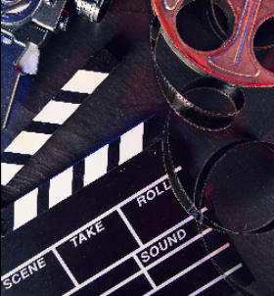 | 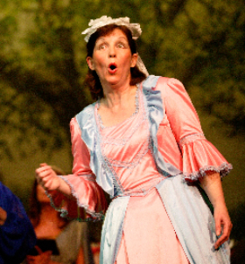
yaloyalo 电影 | drama 戏剧
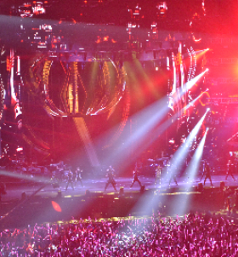 | 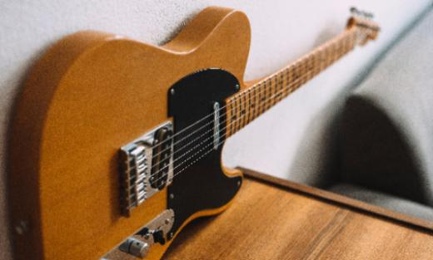
vakatāsuasua 音乐会 | dua na iyāyā ni qiriqiri  一个乐器
Lēsoni Rua: Bulibuli第二课：艺术
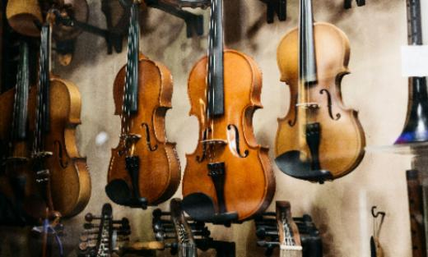 | 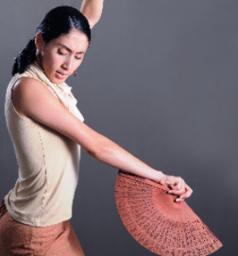
levu na iyāyā ni qiriqiri  许多乐器 | dua na daunidānisi  一位舞蹈演员
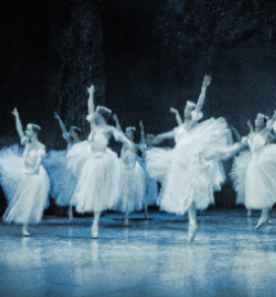 | 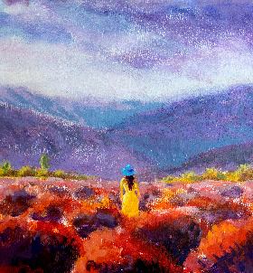
levu na daunidānisi  许多舞蹈演员 | dua na droini  一幅画
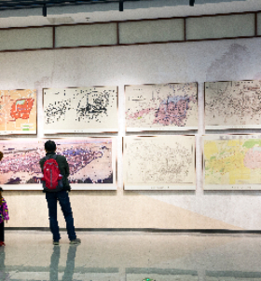 | 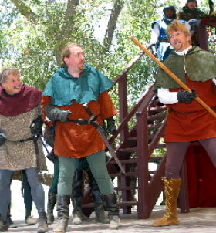
levu na droini  许多幅画 | E levu na ekta ena yaloyalo qō.  这部电影里有很多演员。
 | Lēsoni Rua: Bulibuli第二课：艺术
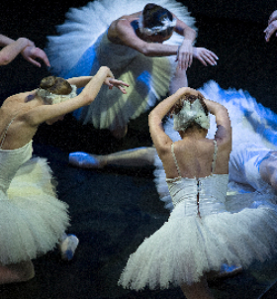 | 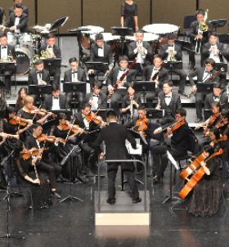
E levu na daunidānisi ena drama qō.  这部戏剧中有许多舞蹈演员。 | E levu na iyāyā ni qiriqiri ena vakatāsuasua qō.  这场音乐会中有许多乐器。
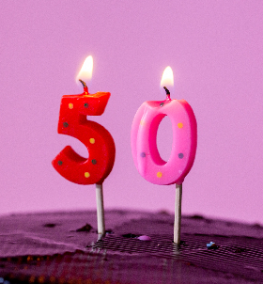 | 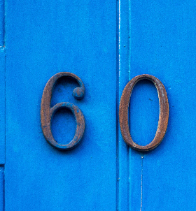
limasagavulu 五十 | onosagavulu 六十
limasagavulu na droini  五十幅画 | limasagavulu na ekta  五十位演员
onosagavulu na daunidānisi  六十位舞蹈演员 | onosagavulu na iyāyā ni qiriqiri  六十个乐器
limasagavulukatolu na  vakatākarakara  五十三座雕像 | limasagavulukatolu na itaba  五十三张照片

Lēsoni Rua: Bulibuli第二课：艺术

onosagavulukalima na yaloyalo  六十五部电影 | onosagavulukalima na  vakatāsuasua  六十五场音乐会
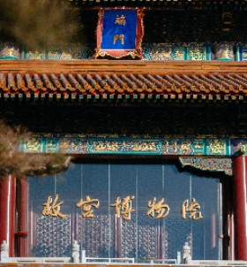 | 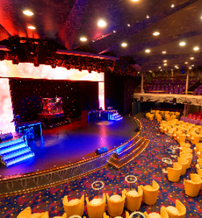
vale ni yāyā māroroi 博物馆 | vale ni vakatāsuasua 剧院
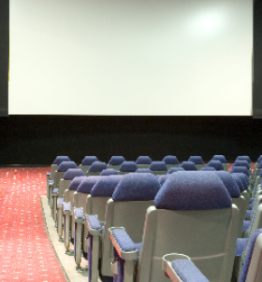 | 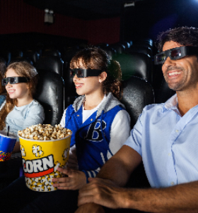
vale ni yaloyalo 电影院 | Era sarava tiko e dua na yaloyalo ena vale ni yaloyalo.  他们在电影院看电影。
Lēsoni Rua: Bulibuli第二课：艺术
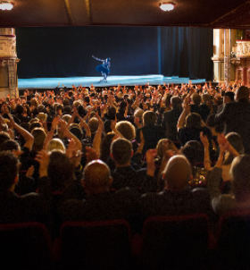 | 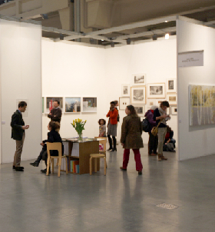
Era sarava tiko e dua na drama ena vale ni vakatāsuasua.  他们在剧院看戏剧。 | Era vakadigova tiko na droini ena dua na vale ni yāyā māroroi.  他们在博物馆看画。
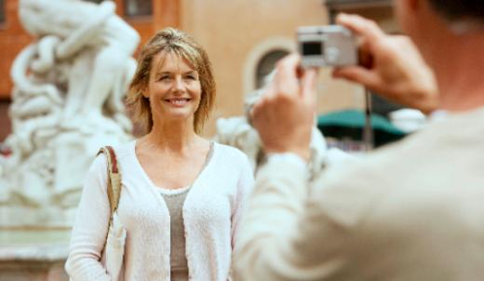 | 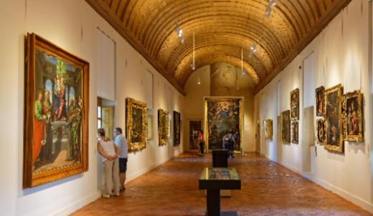
Au kerekrere, e rawa beka ni o veitaba vei yau?  对不起，请帮我拍张照片好吗？  Io, donu.  好的，当然可以。 | Vinaka! O tāleitaka na vale ni yāyā māroroi qō?  谢谢你! 你喜欢这个博物馆吗？  Io! Au tāleitaka na droini kei na vakatākarakara e kē.  是的，我喜欢这里的画和雕像。
Lēsoni Rua: Bulibuli第二课：艺术
Vinaka! O tāleitaka beka na vakatāsuasua qō?  谢谢你，你喜欢这个剧院吗？ | Io! Au tāleitaka na sara drama e kē.  是的！我喜欢在这里看戏剧。

